Тема: Первая встреча с Николаем Некрасовым

Цель дать учащимся первичные представления о жизни и творчестве Н.А.Некрасова и обобщить имеющиеся у них сведения о поэте

Задачи
Ход урока:

Этап урока | Д -ть учителя | Д-ть уч- ся | примечания | время
Мотивация к учебной деятельности | -Прочитайте слово на карточке  Что вы можете рассказать мне про это слово? | Николай  Это имя мальчика; так зовут одно из святых, покровителя путников и детей (Санта Клаус); слово пишется с заглавной буквы... и т.п | Крепит карточку на доску. | 2-3 мин
Мотивация к учебной деятельности | -Прочитайте следующее слово  -А про это слово что вы мне расскажите? | Некрасов  Это фамилия... | Возможно, что кто — то скажет, что есть такой писатель | 2-3 мин
Мотивация к учебной деятельности | - Прочитайте запись на доске. | Николай Некрасов |  | 2-3 мин
Мотивация к учебной деятельности | Это тема нашего урока.  Что же мы будем делать на уроке? | возможно будем читать его произведения, узнавать кто этот человек |  | 2-3 мин
Мотивация к учебной деятельности | -Кто из вас уже читал его произведения? | ? |  | 2-3 мин
Мотивация к учебной деятельности | - Какие это произведения? | ? |  | 2-3 мин
Мотивация к учебной деятельности | - А почему мы будем говорить именно о нем? | ? |  | 2-3 мин
Мотивация к учебной деятельности | - На эти вопросы мы постараемся ответить еще раз в конце урока. | ? |  | 2-3 мин
Актуализация и пробного учебного действия  Выявление места и причины затруднения | - У каждого на парте лежит иллюстрация. Сейчас вместе с соседом по парте внимательно рассмотрите ее и скажите о каком фрагменте из жизни Николая Некрасова хочет рассказать эта иллюстрация. | Делают заключения: изображен деревянный дом, природа — родился в деревне; река, лес — любил природу; дом в два этажа — не из бедной семьи; красивая необычная (благородная) мебель — знатный род; играет в поле, на улице, в простых одеждах - крестьянин; на фотографии везде один — сирота; в лесу с ружьем — охотник; в кабинете висят рога и рожок — охотник; в кабинете письменный стол, много книг — учитель или писатель; могила с надписью на памятнике — уже умер; ...и т. п.  Нет: мы по -прежнему не знаем, кто он, чем занимался, чем заслужил внимание к себе. | Работа в паре  Учитель по мере поступления заключений крепит иллюстрации на доску, делает речевые уточнения, т. о. Получается экспозиция «Биография Некрасова» | 5 мин
 | - Достаточно теперь у нас информации, чтобы ответить на наш главный вопрос: ПОЧЕМУ мы говорим об этом человеке? | нет |  | 2 мин
 | - С чего начинается жизнь любого человека? | С рождения, с детства |  | 2 мин
 | -Есть у нас информация о детстве Николая Некрасова? | Да , маленький он играл в поле с детьми, просто одетыми.  - в семье, среди родных и близких |  | 2 мин
 | - где проводит свое детство любой нормальный ребенок?  - есть ли у нас такая информация? | нет |  | 2 мин
 | - Можем ли мы сейчас точно дать ответ чем занимался этот человек, о его роде деятельности? | Нет. Мнения разделились: одни считают, что он — охотник, другие — писатель, третьи - поэт |  | 2 мин
 | Проверим свои предположения м.б. получим ответы на наши вопросы, просмотрев фильм | Смотрят учебный фильм | http://video.mail.ru/list/negativa.net/42832/42854.html | 10 мин
 | - какие же наши предположения о жизни Николая Некрасова подтвердил сюжет фильма? | Место рождения, проживания; |  | 3 мин
 | - какую информацию содержание фильма уточнило? | Перечисляют |  | 3 мин
 | - какую новую, не предполагаемую нами информацию мы узнали из фильма | он — писатель; у него была семья — брат, сестра, мама, папа;он любил охоту с детства  жестокий отец. Рано умер его брат — почти ровесник, плохо учился, очень любил мать, жил скромно, бедно, и.п... |  | 3 мин
 | - какое событие в жизни Николая Некрасова сделало его замечательным поэтом? | смерть матери. |  | 3 мин
 | Итак, ПОЧЕМУ же мы говорим сегодня о Николае Некрасове?  - А каких поэтов вы еще знаете?  - Почему же мы говорим не о них, а о Некрасове? | Потому что он замечательный поэт  А Шибаев, С Маршак, А Пушкин  ? |  | 3 мин
Самостоятельная работа с самопроверкой по эталону | Николай Некрасов был действительно замечательный поэт, которому 10 декабря 2011 года исполнилось бы 190 лет со дня его рождения.  - Ребята, а кого называют поэтом?  - А вы читали стихи Николая Некрасова? О чем он писал?  - Давайте проведем еще одно маленькое исследование и узнаем, о чем же стихи Николая Неккрасова? | Тот, кто пишет стихи  ? |  | 2-3 мин
Самостоятельная работа с самопроверкой по эталону | - У каждой вашей группы на партах лежит текст. Вы его прочитайте только глазками и смоделируйте обложку к каждому тексту. | Моделируют обложки к стихам о  природе  детях  родине | Работа в группах  Самостоятельно читают стихи и моделируют обложки | 5 мин
Самостоятельная работа с самопроверкой по эталону |  | Сравнивают свою модель с образцом, анализируют, доказывают правильность (ошибку); делают выводы | Учитель демонстрирует модель обложки стихов о природе | 5 мин
Самостоятельная работа с самопроверкой по эталону | - Поднимите руки, у кого получилась вот такая модель? |  | Учитель демонстрирует модель обложки стихов о природе | 5 мин
Самостоятельная работа с самопроверкой по эталону | -Поднимите руки, у кого получилась вот такая модель? |  | Учитель демонстрирует модель обложки стихов о природе | 5 мин
Самостоятельная работа с самопроверкой по эталону | -Поднимите руки, у кого получилась вот такая модель? |  | Учитель демонстрирует модель обложки стихов о природе | 5 мин
Самостоятельная работа с самопроверкой по эталону | -Поднимите руки, у кого получилась вот такая модель?  - Прочитайте название своего стихотворения. | Н.Некрасов «На Волге» | Учитель демонстрирует модель обложки стихов о природе | 5 мин
Самостоятельная работа с самопроверкой по эталону | -Поднимите руки, у кого получилась вот такая модель?  - Прочитайте название своего стихотворения. | Н.Некрасов «Перед дождем»  Н.Некрасов «Зеленый шум»  Н.Некрасов «Мороз — Воевода» Н.Некрасов «Славная осень!» | Учитель демонстрирует модель обложки стихов о природе | 5 мин
Самостоятельная работа с самопроверкой по эталону | -Поднимите руки, у кого получилась вот такая модель?  - Прочитайте название своего стихотворения. | Н.Некрасов «Мужичок с ноготок» | Учитель демонстрирует модель обложки стихов о природе | 5 мин
Самостоятельная работа с самопроверкой по эталону | - Я приготовила еще одно стихотворение Николая Некрасова, с которым хочу познакомить всех вас. Каждый из вас сейчас его прочитает сам, определит его тему (о чем) подберет ему модель обложки. | Читают стихотворение Н.Некрасова «Снежок» | http://video.mail.ru/mail/gavrilovd72/3123/10095.html | 1,5 мин
Рефлексия | Можем мы теперь ответить на наш вопрос урока: Кто такой Николай Некрасов и ПОЧЕМУ мы о нем говорим? Чем с урока вы поделитесь дома с родителями? | Николай Некрасов — это поэт, который писал стихи о природе, детях, родине, которому исполнилось бы 190 лет в декабре 2011 года. |  | 1,5 мин
Итог урока | О каком известном имени мы сегодня говорили?  Чем известно это имя? |  |  | 1 мин

Приложение 1
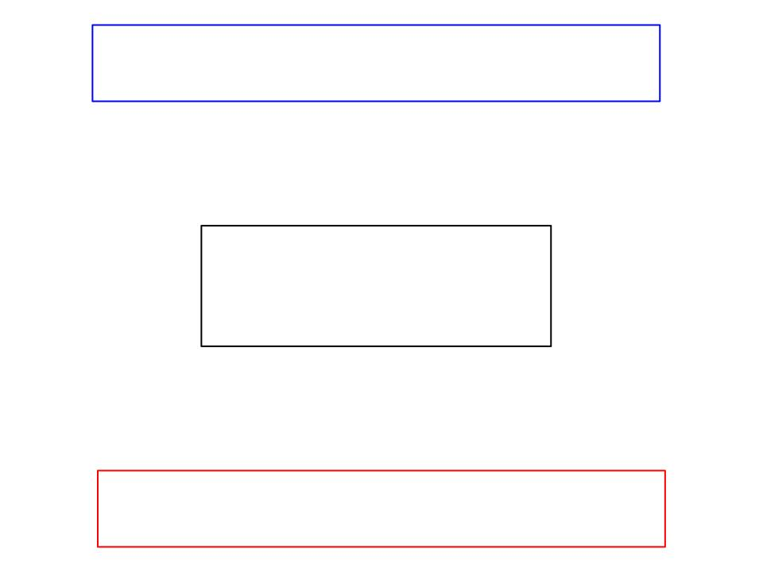
приложение 2

приложение 3
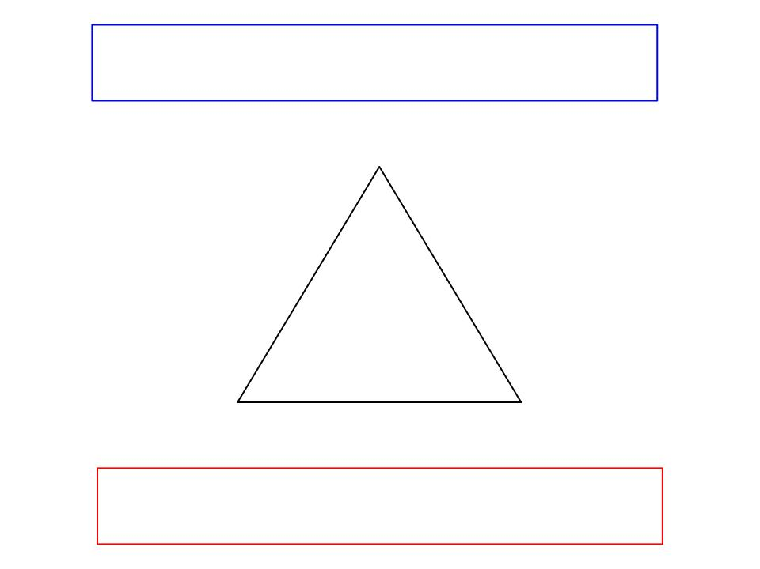
приложение 4
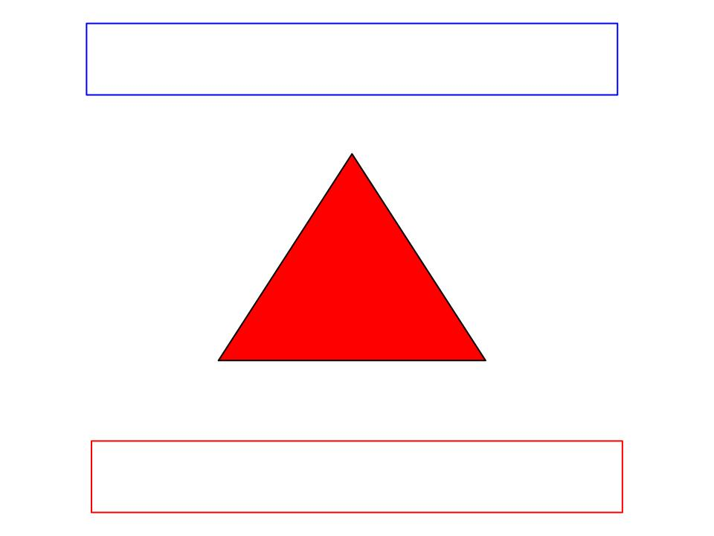
приложение 5
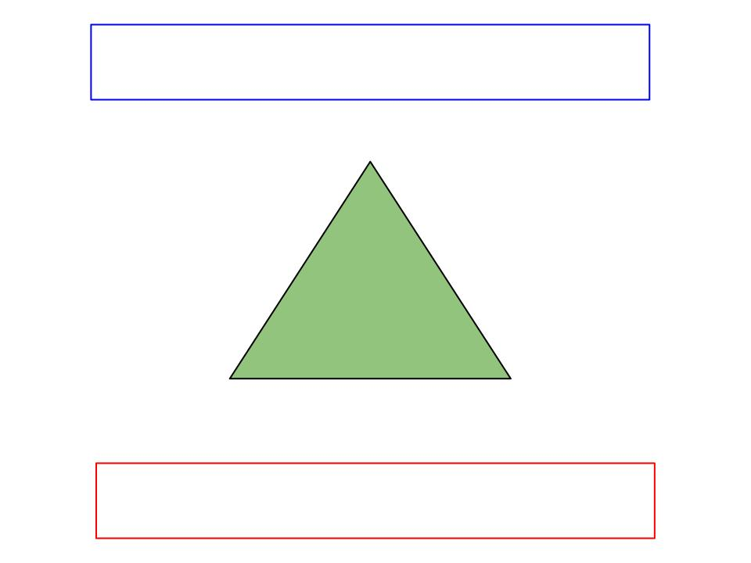
приложение 6
